**PROCESO GESTIÓN DE FORMACIÓN PROFESIONAL INTEGRAL**

**INSTRUMENTO DE EVALUACIÓN**

**Regional:** QUINDÍO

**Centro de formación:** COMERCIO Y TURISMO

**Denominación del Programa de Formación:** TECNÓLOGO EN ANÁLISIS Y DESARROLLO DE SISTEMAS DE INFORMACIÓN

**Código del Programa de Formación:** 228106

**Versión:** 102



**Nombre del Aprendiz: Zharick katiuzca Martínez Rodríguez**

**No. de Documento: 1103496882**

**No. De Ficha:** __2250076_

**Nombre del Instructor:** Johanna Paola Afanador Quintero

**Competencia:**

Comprender textos en inglés en forma escrita y auditiva

**Resultado de Aprendizaje:**

1) Leer textos muy breves y sencillos en inglés general y técnico.

**Actividad:**

* To make a presentation by describing a routine by employing the simple present.

**Evidencia:**

* Producto: Presentation.

**INSTRUCCIONES PARA EL DILIGENCIAMIENTO:**

En el desarrollo de este instrumento se valorarán las evidencias de desempeño y/o producto del proceso, según las técnicas y habilidades desarrolladas durante la formación. Estas evidencias corresponden a las actividades que se describen en la guía de aprendizaje, las cuales fueron socializadas y concertadas con el instructor.

Según sus evidencias presentadas el instructor valorará cada uno de los factores que contiene la siguiente lista de chequeo para alcanzar el resultado de aprendizaje.

**LISTA DE CHEQUEO**

|  |  |  |  |  |  |
| --- | --- | --- | --- | --- | --- |
| CONOCIMIENTO |  | PRODUCTO |  | DESEMPEÑO |  |
|  |  |  |  |  |  |

|  |  |  |  |  |  |
| --- | --- | --- | --- | --- | --- |
| **No.** | **ASPECTO** | **INDICADORES/FACTORES A EVALUAR** | **CUMPLE** | | **OBSERVACIONES** |
| **SI** | **NO** |
| 1 | Actitud Reflexión | El aprendiz participó de manera activa y colaborativa en la actividad de reflexión. | X |  |  |
| 2 | Actitud  Contextualización | El aprendiz participó de manera activa y colaborativa en la actividad de contextualización. | X |  |  |
| 3 | Actitud  Apropiación | El aprendiz participó en las actividades didácticas para la apropiación del conocimiento. | X |  |  |
| 4 | Actitud  Apropiación | El aprendiz se presentó puntual a las actividades de aprendizaje. | X |  |  |
| 5 | Actitud  Apropiación  Técnico | El aprendíz redacta textos en inglés con buena coherencia y cohesión. | X |  |  |
| 6 | Actitud  Apropiación  Técnico | El aprendíz identifica y emplea las reglas gramaticales del presente simple adecuadamente. | X |  |  |
| 7 | Actitud  Apropiación  Técnico | El aprendiz emplea vocabulario y expresiones técnicas y de carácter personal en inglés en su presentación. | X |  |  |
| 8 | Actitud  Apropiación  Técnico | El aprendiz intercambia información en inglés de índole personal. | X |  |  |
| 9 | Actitud  Apropiación  Técnico | El aprendiz extrae información específica de textos breves. | X |  |  |
| 10 | Actitud  Apropiación  Técnico | El aprendíz se comunica de forma oral en inglés con buena pronunciación y fluidez. | X |  |  |
| 11 | Actitud  Apropiación  Técnico | El aprendiz emplea vocabulario y expresiones en inglés teniendo en cuenta el contexto. | X |  |  |
| 12 | Actitud  Apropiación  Técnico | El aprendiz presenta descripciones de otras personas, su rutina y su entorno. | X |  |  |
| 13 | Actitud  Apropiación  Técnico | El aprendiz realiza su presentación bajo los parámetros previamente establecidos. | X |  |  |
| 14 | Actitud  Portafolio de evidencias | El aprendiz registró las evidencias en los enlaces correspondientes en la plataforma Territorium con base en las fechas e instrucciones dadas por el instructor. | X |  |  |

**RESULTADOS:**

|  |  |  |  |
| --- | --- | --- | --- |
| Aprobado | X | Deficiente |  |

**OBSERVACIONES-RECOMENDACIONES:**

Ciudad y fecha de aplicación del instrumento: Armenia. Mayo 24 de 2021.

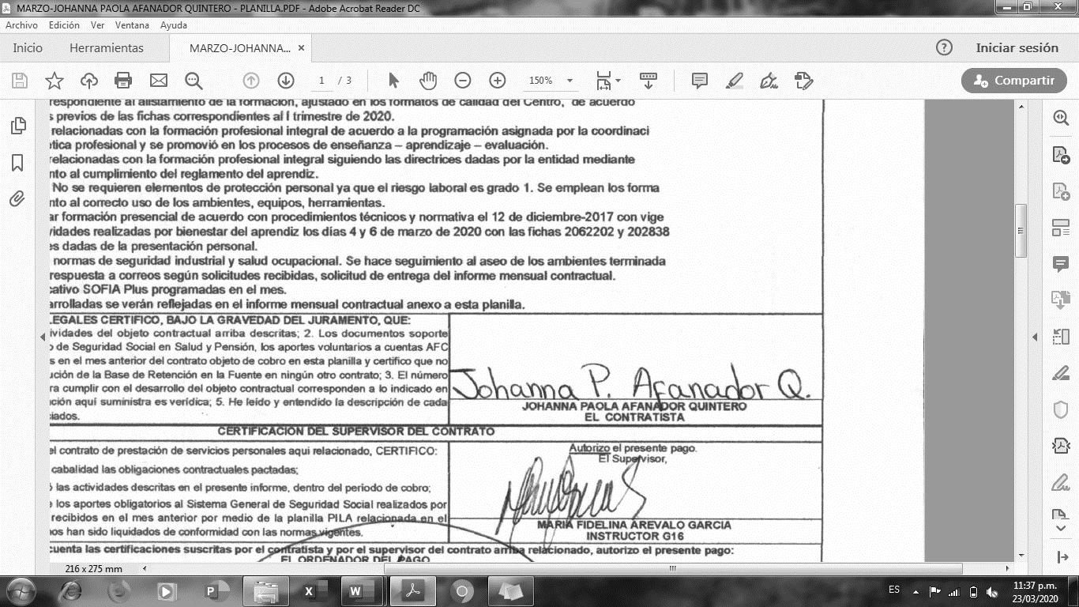

|  |  |
| --- | --- |
| _______________________________ | _________________________________ |
| Firma del Aprendiz | Firma del Instructor |

